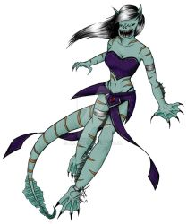
Beowulf and Grendel's Mother
Hie dygel lond
warigeað, wulfhleoþu, windige næssas,
frecne fengelad, ðær fyrgenstream

under næssa genipu niþer gewiteð,
flod under foldan. Nis þæt feor heonon
milgemearces þæt se mere standeð;
ofer þæm hongiað hrinde bearwas,
wudu wyrtum fæst wæter oferhelmað.

þær mæg nihta gehwæm niðwundor seon,
fyr on flode. No þæs frod leofað
gumena bearna, þæt þone grund wite;
ðeah þe hæðstapa hundum geswenced,
heorot hornum trum, holtwudu sece,

feorran geflymed, ær he feorh seleð,
aldor on ofre, ær he in wille
hafelan hydan. Nis þæt heoru stow!
þonon yðgeblond up astigeð
won to wolcnum, þonne wind styreþ,

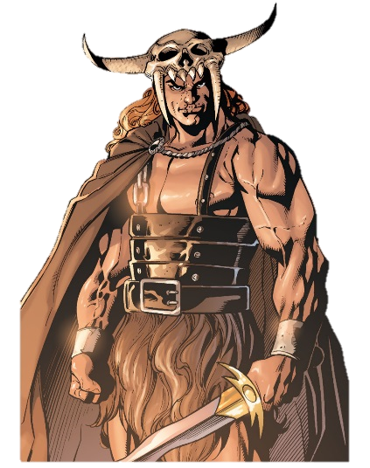
lað gewidru, oðþæt lyft drysmaþ,
roderas reotað. Nu is se ræd gelang
eft æt þe anum. Eard git ne const,
frecne stowe, ðær þu findan miht
felasinnigne secg; sec gif þu dyrre.

Ic þe þa fæhðe feo leanige,
ealdgestreonum, swa ic ær dyde,
wundnum golde, gyf þu on weg cymest."

